Муниципальное казённое учреждение
Бузулукского района Оренбургской области
«Управление по обеспечению деятельности образовательных учреждений»
Информационно-методический отдел
«17» июля 2017г.

Аналитическая справка
о результатах проведения экзамена по химии в 9 классах
Бузулукского района.

Государственная итоговая аттестация выпускников IX классов общеобразовательных организаций Бузулукского района проводилась в соответствии с Порядком проведения государственной итоговой аттестации по общеобразовательным программам основного общего образования» (приказ Минобрнауки России от 25.12.2013 года № 1394) и других нормативно-правовых документов, регламентирующих организацию и проведение государственной итоговой аттестации выпускников.
В целях организации и проведения экзаменов согласно имеющимся требованиям федерального и регионального уровней, Отделом образования были изданы соответствующие распорядительные документы, регулирующие порядок проведения экзаменов для выпускников IX классов общеобразовательных организаций района.
Осуществлялся и независимый контроль за проведением экзаменов в форме ОГЭ аккредитованными общественными наблюдателями из числа родительской общественности, представителей СМИ.
Цель: объективная оценка уровня освоения обучающимися 9 классов предметного содержания курса химии.
В оценивании работ принимали участие 1 эксперт из МОБУ «Палимовская СОШ»
В 2016-2017 учебном году условием получения аттестата об основном общем образовании является успешное прохождение государственной итоговой аттестации по 4 предметам: русскому языку и математике как основным и по 2 предметам по выбору.
19 обучающихся ( из 319 человек) из 8 образовательных организаций района выбрали биологию, что составляет 5,96 %.
.
Общие результаты государственной итоговой аттестации обучающихся
9-х классов по химии (форма ОГЭ)(с учетом результатов резервных дней)

Результаты выполнения о
экзамена по химии в 9 классе

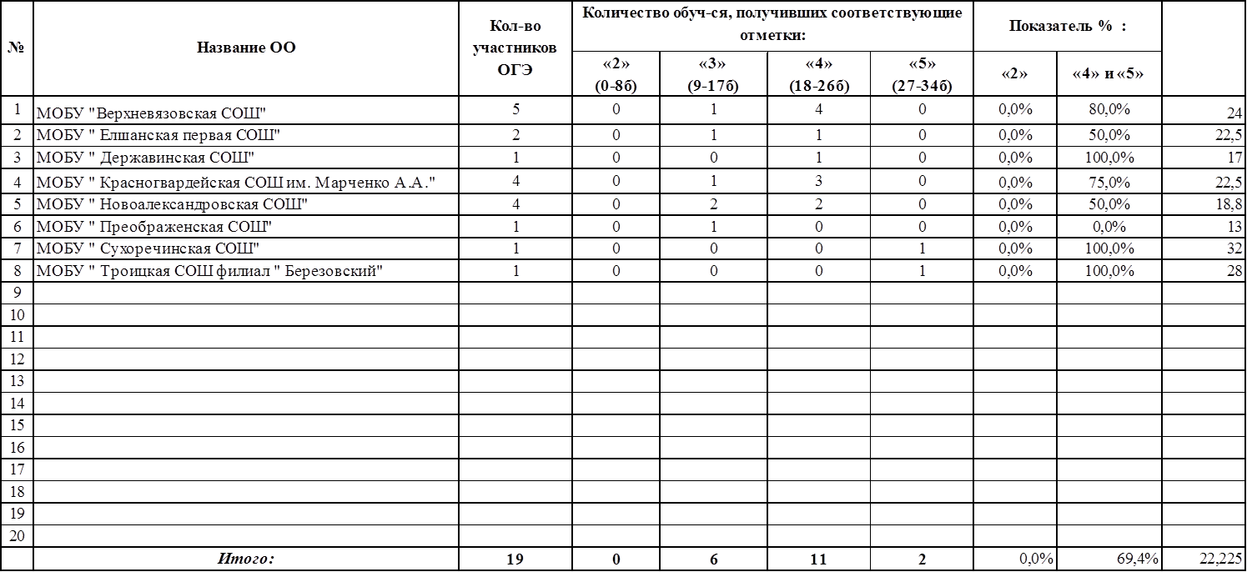
«3» балла – 6 обучающихся ( 31,6%)
«4» балла – 11 обучающихся (57,9%)
«5» баллов – 2 обучающихся (10,5 %). Это обучающиеся МОБУ « Сухоречинская СОШ.» и филиал Березовский им. Миронова Г.Г. МОБУ « Троицкая СОШ»
% успеваемости составил 100 %, а качество – 69,4%
Средний балл выполненных заданий – 22,2 балла
Самый высокий % качества знаний показали обучающиеся МОБУ « Державинская СОШ», МОБУ « Сухоречинская СОШ», филиал Березовский им. Миронова Г.Г. МОБУ « Троицкая СОШ» Самый низкий показатель качества нуль показала обучающаяся МОБУ « Преображенская СОШ».
Начисление баллов за задания работы:
Задания | 1-15 | 16-19 | 20-22 | итого
Максимальный балл | 15 | 8 | 11 | 34
В диапазоне :
Баллы | 0-5 | 6-10 | 11-15 | 16-20 | 21-25 | 26-30 | 31-34
Кол-во обучающихся | 0 | 0 | 5 | 5 | 4 | 4 | 1
Максимальное кол-во баллов 34 не набрал ни один обучающийся, так же как и 33 и 34 балла, а 32 балла набрала обучающаяся МОБУ « Сухоречинская СОШ». пограничные ( разрезные) 9 баллов не набрал никто. Подтвердили школьные отметки 10 человек, что составляет 52,6%, понизили 9 человек, что составляет 47,4 %, повысили 0 человек
Наибольшее кол-во понизивших школьную отметку наблюдается в следующих ОО:
Наименование ОО | Число сдававших | Число понизивших школьную отметку | % понизивших
МОБУ « Верхневязовская СОШ» | 5 | 4 | 80
МОБУ « Елшанская Первая СОШ» | 2 | 1 | 50
МОБУ « Новоалександровская СОШ» | 4 | 2 | 50
МОБУ « Преображенская СОШ» | 1 | 1 | 100
что говорит о необъективном оценивании знаний обучающихся
Исходя из вышеизложенного можно отметить, что не во всех школах района проходит планомерная и качественная подготовка к ГИА.
Экзаменационная работа соответствует спецификации контрольных измерительных материалов для проведения ОГЭ по химии.
Ученики выполняли работы по 4 вариантам. Максимальный балл, который можно было получить за экзаменационную работу – 46 баллов.
Работа по химии включает в себя 22 задания и состоит из двух частей. Часть 1 содержит 19 заданий, из которых вопросы 1-15 представлены в виде базовых тестов, а 16-19 относятся к категории вопросов повышенной сложности. Для ответов на эти вопросы требуется поставить цифру, последовательность цифр или слово в экзаменационном бланке.
Вторая часть состоит из 3 для модели КИМов №1, которые требуют развернутого ответа, подкрепленного уравнениями реакций и химическими расчетами.
Чтобы оценить знания девятиклассников в зависимости от уровня подготовки задания в билетах сгруппированы по трем уровням: простые, повышенной и высокой сложности. Максимальный бал, который можно получить за ОГЭ по химии в 9 классе зависит от выбранной модели экзамена: 34 балла для модели №1, из которых 15 (44,1%) – за решение базовой части, 8 (23,5%) – по вопросам повышенной сложности и 11 – по самым сложным задачам;

Анализ выполнения заданий

Анализируя результаты выполнения тестовой части, можно утверждать, что наиболее успешно обучающиеся справились с заданиями №1,2,3,4,5,6,8,9, 14,15.
Задание №1- проверяется умение определять число электронов на внешнем уровне.
Задание №2-проверяется умение объяснять закономерности в изменение свойств химических элементов, умение определять электроотрицательность.
Задание №3- проверяется умение определять вид химической связи.
Задание №4 - проверяется умение определять степень окисления.
Задание №5 – проверяется умение определять принадлежность вещества по формуле и названию к определенному классу неорганических веществ
Задание №6 – проверяется умение определять тип химической реакции по известным классификационным признакам.
Задание №8- проверяется умение объяснять сущность реакций ионного обмена и возможность их протекания.
Задание №9 - проверяется умение характеризовать химические свойства простых веществ: металлов и неметаллов
Задание №12 - проверялось знание химических свойств веществ-представителей различных классов неорганических веществ.
Задание №14 – проверяется умение обучающихся определять окислитель и восстановитель.
Однако еще не все обучающиеся знают химические свойства простых веществ: металлов и неметаллов (задание №10) и химических свойств веществ-представителей различных классов неорганических веществ.( задание № 12)
Не все обучающиеся справились с заданиями повышенного уровня сложности (№16-№19).

Задание №16 – проверяется знание закономерностей изменения свойств элементов и их соединений в связи с положением в Периодической системе химических элементов.
Задание №17- проверяется знание особенностей строения и свойств органических веществ.
Задание №18- проверяется знание и умение учащихся находить соответствие между реагирующими веществами и признаками их взаимодействия.
Задание №19- проверяется знание химических свойств веществ-представителей различных классов неорганических соединений.

При выполнении задания №20- 5,2% обучающихся не составили уравнение окислительно-восстановительной реакции, 15,8% неправильно определили окислитель и восстановитель, а значит и процесс окисления-восстановления, 10,6%-допустили ошибки при «уравнивании» методом электронного баланса.
Самым сложным заданием из заданий высокого уровня сложности оказалось 21 задание – решение задачи на вычисление массы вещества по массе одного из реагентов (вариант -1), на вычисление массовой доли растворенного вещества в растворе (вариант -2).
Задание №22 (мысленный эксперимент) - проверяет знание химических свойств простых и сложных веществ, взаимосвязь различных классов неорганических веществ, составление реакций ионного обмена и условия их осуществления. Всего 5,2% обучающихся полностью справились с этим заданием.

Общие выводы по итогам выполненной работы

19 обучающихся ( из 319 человек) из 8 образовательных организаций района выбрали биологию, что составляет 5,96 %.
«3» балла – 6 обучающихся ( 31,6%)
«4» балла – 11 обучающихся (57,9%)
«5» баллов – 2 обучающихся (10,5 %). Это обучающиеся МОБУ « Сухоречинская СОШ.» и филиал Березовский им. Миронова Г.Г. МОБУ « Троицкая СОШ»
% успеваемости составил 100 %, а качество – 69,4%
Средний балл выполненных заданий – 22,2 балла
Самый высокий % качества знаний показали обучающиеся МОБУ « Державинская СОШ», МОБУ « Сухоречинская СОШ», филиал Березовский им. Миронова Г.Г. МОБУ « Троицкая СОШ» Самый низкий показатель качества нуль показала обучающаяся МОБУ « Преображенская СОШ».
Максимальное кол-во баллов 34 не набрал ни один обучающийся, так же как и 33 и 34 балла, а 32 балла набрала обучающаяся МОБУ « Сухоречинская СОШ». пограничные ( разрезные) 9 баллов не набрал никто. Подтвердили школьные отметки 10 человек, что составляет 52,6%, понизили 9 человек, что составляет 47,4 %, повысили 0 человек
Исходя из вышеизложенного можно отметить, что не во всех школах района проходит планомерная и качественная подготовка к ГИА.
Исходя из вышесказанного, предлагаем:
1.Руководителям общеобразовательных организаций:
1.1.Проанализировать результаты экзаменов по химии, по каждому учителю.
1.2.Разработать план мероприятий по подготовке выпускников IX классов 2017-2018 учебного года к государственной итоговой аттестации с учетом выявленных в ходе анализа проблем.
1.3.Осуществлять системную подготовку выпускников к государственной итоговой аттестации обеспечивая качество знаний по химии, на каждом уровне обучения.
1.4. Взять на особый контроль подготовку высокомотивированных учащихся к сдаче экзамена.
1.5.Взять на контроль вопрос своевременности выбора предметов выпускниками для сдачи их в форме ОГЭ, и качественной подготовки к экзаменам..
1.6. Обеспечить объективность оценивания знаний обучающихся в ходе текущего контроля.
Срок: постоянно

2. МКУ Бузулукского района Оренбургской области «Управление по обеспечению деятельности образовательных учреждений» Информационно-методический отдел
( Мещеряковой М.В.)

2.1.Провести анализ результатов государственной итоговой аттестации на заседании РМС и РМО.
Срок: август 2017
2.2.Внести коррективы в работу районных методических служб по результатам проведенного анализа результатов государственной итоговой аттестации.
Срок: до 25 августа 2017
2.3. Проанализировать кадровый состав учителей в 9-х классов на 2017-2018 учебный год, составить тематический план посещения уроков с целью оказания методической помощи и согласовать его с заместителем начальника отдела образования Поздняковой В.В.
Срок: до 15 сентября 2017
2.5. Закрепить работников МКУ за малоопытными учителями 9х классов и учителями, чьи учащиеся показывают низкие результаты ОГЭ, для оказания методической помощи по подготовки к ГИА. Информацию предоставить заместителю начальника Отдела образования Поздняковой В.В.
Срок: до 15 сентября 2017

Рекомендации учителям химии:
- проанализировать результаты пробного экзамена на ШМО и РМО учителей химии,
- отрабатывать на уроках умения и навыки составления уравнений окислительно-восстановительных реакций, решения расчетных задач, выполнение заданий, по которым обучающиеся показали низкий уровень знаний,
- активизировать работу по повторению изученного материала, регулярно включая работу с тестовым материалом,
- при подготовке к ОГЕ использовать материалы сайтов: www.fipi.ru, edu.ru., gia.edu.ru., reshuoge.ru., examen.ru

Исполнитель: Павлова Н.Ф., методист ИМО

